Рекомендации для родителей (законных представителей) группы №9 Лексическая тема « Цветочная поляна»
Беседа:
Загадка: Нарядные сестрички
Весь день гостей встречают
Пчелок мёдом угощают. (Цветы)

- Для чего нужны цветы? (Для красоты, чтобы ими любоваться, и пчелы могли собирать нектар).
- А какие бывают цветы? (Цветы бывают садовые, полевые, лесные, комнатные).
- Где растут садовые цветы? (В саду, на клумбах).
- Назови садовые цветы.
- А где растут полевые, лесные цветы?( В поле, в лесу).
- Назови полевые, лесные цветы, которые вы знаете.
-Скажи кто ухаживает за цветами в саду?
- А за полевыми?
- Какую пользу приносят цветы?
- А у нас в группе растут садовые или полевые цветы?
-Почему они так называются? (Комнатные цветы- это цветы, которые растут в помещении).
- Как ты ухаживаешь за комнатными цветами?
загадки:

Мы грибы несли в корзине
И еще цветочек синий.
Этот полевой цветок -
Тонкий нежный. (василек)
Посмотрите - у ограды
Расцвела царица сада.
Не тюльпан и не мимоза,
А в шипах красотка. (роза)
Тот, кому уже семь лет,
Скажет: "Школа, здравствуй!
У меня в руках букет -
Праздничные. (астры) "
В мае - желтый, а в июле -
Он пушистый мячик.
На него мы чуть подули -
Взвился. (одуванчик)
Пышный, круглый, как кочан
Головой нам покачал.
Летом расцветает он,
Замечательный. (пион)
Он растет повсюду летом -
В поле и у кочек.
Он изящен, фиолетов,
Это -. (колокольчик)
Стоит в поле кудряшка -
Белая рубашка,
Сердечко золотое.
Что это такое?
(Ромашка)

- Что такое Красная книга? (Красная книга- это книга, в которую занесены редкие растения, которых очень мало на земле).Посмотреть эти цветы.
- Что нужно делать людям, чтобы редкие цветы и растения не исчезали с нашей Земли?
- Что необходимо цветам, чтобы они росли? ( Солнце, вода).

Математика.
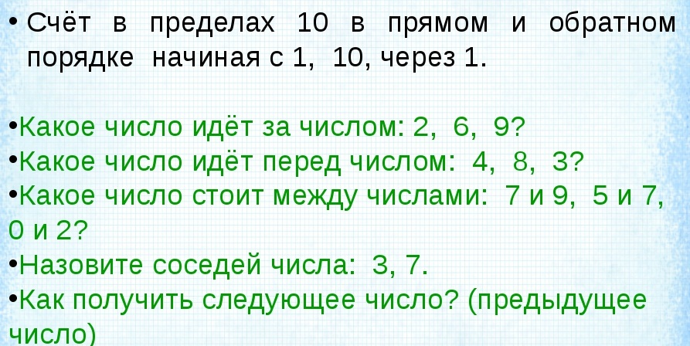
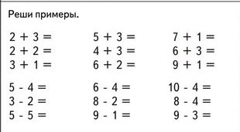
Решить задачу (устно).
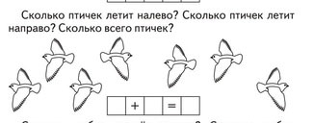
Развитие речи
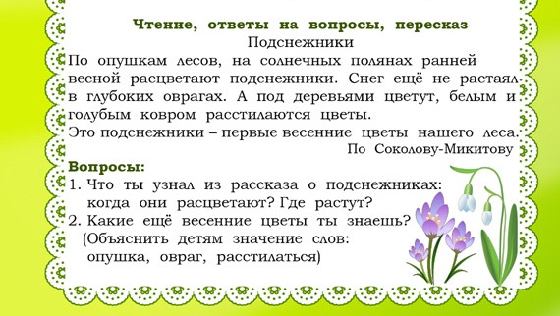

Лепка «Цветок»
пример:
